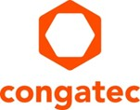

***【プレスリリース】***

2025年5月20日

報道関係各位

*本プレスリリースは、独congatecが、2025年5月15日（現地時間）、ドイツで発表したプレスリリースの抄訳です。

**コンガテック、Kontronとの協業により、グローバルの生産能力を拡大**

**新たな現地生産能力により、コンガテックのグローバルプレゼンスを強化し、国際貿易の変化へ対応します**

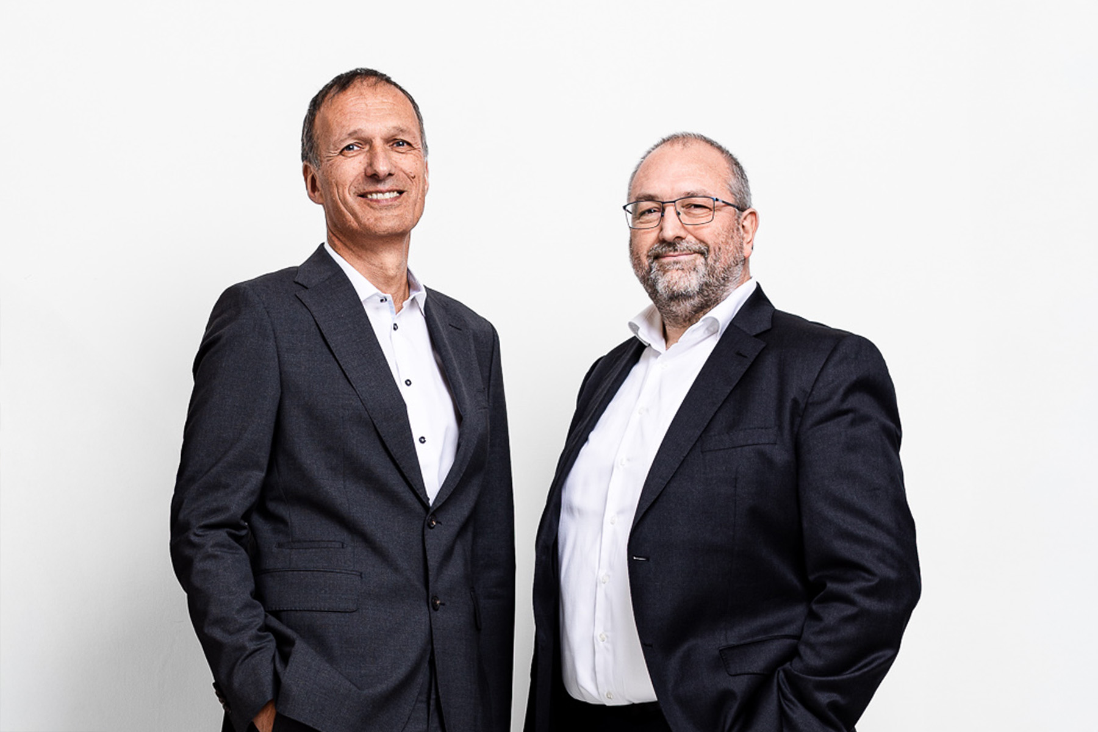

コンガテックのCEOである ドミニク・レッシング（Dominik Ressing）博士と、COO兼CTOのコンラート・ガーハマー（Konrad Garhammer）は、Kontronとの協力関係の拡大に期待しています。

組込み、およびエッジコンピューティング テクノロジーのリーディング ベンダーである [コンガテック（congatec）](https://www.congatec.com/jp/)は、本日、IoT技術の世界的リーディング サプライヤーである [Kontron](https://www.kontron.com/en)との協業を拡大し、既存のコンピューター・オン・モジュール（COM）製造パートナーに Kontronを加えることを発表しました。 この協業は、国際貿易の変化と地政学的要因による顧客需要の高まりに対して効率性向上のため、コンガテックの「地産地消」アプローチへの重要なエレメントとなります。

コンガテックはSMT生産における Kontronの専門知識の活用と、幅広い国際生産ネットワークである20以上の様々な構成の工場を利用できるようになります。 Kontronの米国生産施設を活用することで、コンガテックは大幅なコスト削減と米国への関税回避を期待することができます。 さらに、コンガテックは Kontronのサプライチェーン管理や生産、物流能力を活用し、グローバル展開と世界各地における現地のプレゼンスをさらに強化することができます。

「Kontronとの製造協力は自然な流れです。 両社はインテルやAMD、Qualcomm、Texas Instruments、NXPといった大手シリコンベンダーとの強力なパートナーシップがあり、同じ価値観と革新的な技術ロードマップを共有しています」 と、コンガテックのCOO兼CTOであるコンラート・ガーハマー（Konrad Garhammer）は説明します。 「両社は、幅広いコンピューター・オン・モジュール（COM）ポートフォリオをベースとして、メディカルや産業オートメーション、ロボティクスのほか、輸送やアビオニクス、車載機器向けの組込みエッジコンピューティングなど、要求の厳しい業界の最も高いニーズに応えています。」

**近い将来の協力拡大に期待**

「Kontronの子会社である JUMPtecとコンガテックは共に、[COM Express](https://www.congatec.com/jp/products/ecosystem/com-express-ecosystem/) や [COM-HPC](https://www.congatec.com/jp/%E3%83%86%E3%82%AF%E3%83%8E%E3%83%AD%E3%82%B8%E3%83%BC/com-hpc/)、[SMARCモジュール](https://www.congatec.com/jp/products/smarc/)、[Qseven](https://www.congatec.com/jp/products/qseven/)といった、標準規格に対応した組込みモジュールのリーディング カンパニーです。 近い将来、協力関係を他の分野にも拡大していく予定です。」 と、コンガテックのCEOであるドミニク・レッシング（Dominik Ressing）博士は付け加えます。 「現在、開発やノウハウの情報交換、共同の販売/マーケティング活動に関するパートナーシップの可能性について協議しており、合意に至れば、コンガテックによる JUMPtecへの資本投資の可能性もあります。」

* * *

**コンガテック（congatec）について**

コンガテックは、組込みおよびエッジコンピューティング ソリューション向けに、コンピューター・オン・モジュール（COM）をベースとしたハイパフォーマンス ハードウェアやソフトウェア ビルディングブロックを提供するグローバル プロバイダーです。 これらの先進的なコンピューターモジュールは、インダストリアル オートメーション、メディカル テクノロジー、ロボティクス、コミュニケーションなど、さまざまな分野のシステムやデバイスで使用することができます。 コンガテックのハイパフォーマンス aReady. エコシステムは、COM からクラウドまで、ソリューション開発を簡素化し加速させます。 このアプリケーションレディのアプローチは、COM とサービスおよびカスタマイズ可能なテクノロジーを組み合わせて、システム インテグレーション、IoT、セキュリティ、人工知能の最先端の進歩を実現します。 コンガテックは、成長する産業ビジネスにフォーカスする、ドイツのミッドマーケットファンドである株主のDBAG Fund VIIIに支えられており、これらの拡大する市場機会を活用するための資金調達とM&Aの実績があります。 詳細については、コンガテックのウェブサイト <https://www.congatec.com/jp> をご覧いただくか、[LinkedIn](https://www.linkedin.com/company/455449) や [YouTube](http://www.youtube.com/congatecAE) をフォローしてください。

**Kontronについて**

Kontron AG（www.kontron.com, ISIN AT0000A0E9W5, WKN AOX9EJ, KTN）は、IoTテクノロジーのリーディングカンパニーです。 Kontronは20年以上にわたり、幅広いインダストリー企業がインテリジェントなソリューションで事業目標を達成できるよう支援してきました。 自動化されたインダストリー オペレーションや、よりスマートで安全な輸送から、先進的なコミュニケーションやコネクティビティ、医療、そしてエネルギー ソリューションに至るまで、Kontronはお客様に付加価値をもたらすテクノロジーを提供しています。 Kontronは 2024年初頭に Katek SE社を買収し、太陽光発電と eモビリティに重点を置く新しい GreenTec部門により、ポートフォリオを大幅に強化するとともに、従業員数は世界20カ国以上で約7,000人に増員されました。 Kontronは、ドイツ証券取引所の SDAX® および TecDAX® に上場しています。

**■本製品に関するお問合せ先**

コンガテックジャパン株式会社 担当：山崎

TEL: 03-6435-9250

Email: sales-jp@congatec.com

**■本リリースに関する報道関係者様からのお問合せ先**

（広報代理）オフィス橋本 担当：橋本

Email: congatec@kitajuji.com

テキストと写真は、以下のサイトから入手することができます。

<https://www.congatec.com/jp/congatec/press-releases.html>